Мощанец Марина Александровна
Учитель – логопед
Высшей категории

Развитие речи
и подготовка к овладению элементарными навыками письма и чтения
дошкольников с общим недоразвитием речи в старшей группе детского сада .
Обучение грамоте в детском саду - это целенаправленный, систематический процесс по подготовке к овладению письмом и чтением. Умение правильно слышать, выделять и различать все звуки речи, а так же делать простейший звуковой анализ. Плохое владение звуковым анализом приводит в школе к ошибкам на письме, таким как пропуски букв, перестановка или замена букв, не дописывание слов, то есть ошибкам, которые принято считать ошибками на внимание. Обучение грамоте в детском саду является пропедевтикой дислексии и дисграфии и поможет ребёнку избежать некоторых специфических ошибок.
Мои занятия проходят в форме игр и игровых упражнений с использованием наглядного материала, игрушек. Использование такой формы обучения пробуждает у детей интерес к новым знаниям, они глубже усваиваются, а позднее охотно и активно используются в самостоятельной деятельности. Дети играют в дидактические игры с буквами, со словами, отгадывают кроссворды, схемы, решают ребусы.
Большое место в работе с детьми занимают стихотворные тексты, которые необходимы не только для эстетического воспитания и развития речи, но и для формирования и совершенствования их речевого слуха.
Подготовка руки к процессу письма оказывает большое влияние , на развитие внимания, памяти, мышления.
В процессе выполнения самостоятельных работ, сравнивая собственные результаты с заданным образцом, дети овладевают навыками самоконтроля и самооценки.
Таким образом, во время занятий у детей, кроме развития элементарных навыков чтения и первоначальных навыков письма, происходит всестороннее развитие: умственное развитие, развитие творческих и психофизических процессов.

Конспект комплексного занятия в старшей группе по развитию речи и подготовки к овладению элементарными навыками письма и чтения.

« Осеннее путешествие в страну грамоты с Незнайкой»

Цели :
1.Коррекционно-образовательные:
- Обобщить и систематизировать знания детей о гласных звуках: их акустических, артикуляционных признаках, слогообразующей роли гласного.

- Проводить работу по формированию и дифференциации понятий «звук – буква».

- Закрепить знание изученных согласных звуков ,и букв.

- Совершенствовать умение определять - звук глухой, звонкий.
- Упражнять в определении количества слогов в слове.
- Совершенствовать навыки звукового анализа путем выделения звука из слов;
- Закрепить навыки фонематического синтеза.

- Совершенствовать координацию речевого выдоха и голоса.

2.Коррекционно-развивающие:
-Активизировать и развивать словарь и лексико-грамматический строй речи.

-Развивать слуховое внимание, память, активизировать мыслительную деятельность.

-Развивать общую моторику, учить координировать речь с движением.

3.Коррекционно-воспитательные:
- Воспитывать умение внимательно слушать, выполнять поставленную задачу.

- Воспитывать доброжелательное отношение друг к другу.

- Формировать навыки сотрудничества, взаимопонимания со сверстниками.
- Воспитывать интерес к обучению грамоте.

1.ОРГ.МОМЕНТ.
- Ребята рады мы гостей встречать?
Здравствуйте хотим сказать.
ПСИХОГИМНАСТИКА.
- Здравствуй солнце золотое.
- Здравствуй небо голубое.
- Мы навстречу вам откроем и ладошки и сердца.
-Пусть тепло на свете будет, улыбаются пусть люди!
- МИР пусть будет без конца.

2.ОСНОВНАЯ ЧАСТЬ.
Загадка.
В шляпе с круглыми полями
В гости к нам пришёл опять
Кто он, быстро отгадай-ка,
Как зовут его?
(Незнайка.)
1.Ребята предлагаю Вам сегодня продолжить наше путешествие с Незнайкой в страну грамоты на нашем поезде.
А, чтобы наш поезд отправился в путь надо закончить предложения.
Наша речь состоит из …..предложений.
Предложения строятся из …. Слов.
Слова делятся на …… слоги.
Слоги складываются на письме из …. Букв.
А в речи из ….. звуков.
2. Игра на развитие речи и координацию движения.
Молодцы ребята в путь.
Плывут за окошком поля и леса
Мы едем туда , где нас ждут чудеса.
И солнышко светит и речка блестит и наш паровозик так быстро летит.
Чух-чух, тук-иук. Дым клубится белый.
Чух – чух, тук – тук , паровоз умелый.

И вот остановка в вагончиках буквы нас ждут.

3.Ох Незнайка, Незнайка книг он не читает и букв он не знает.
Но, а мы с вами буквы изучаем , давайте мы их прочитаем.

/Чтение букв в вагончиках паровоза/
Ребята, а какие звуки обозначают эти буквы?
-ГЛАСНЫЕ. Потому- что их можно пропеть.
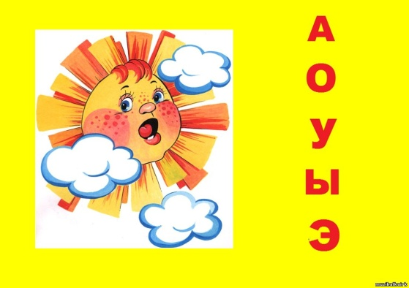
Вспомните стихотворение про гласный звук.
Этот звук всегда поётся,
Это звук , как песня , льётся.
Звук, свободно ты лети,
Нет преграды на пути.
4. Психогимнастика.
На развитие мимической мускулатуры.

Логопед: - У каждого звука, как и у человека есть свой характер:
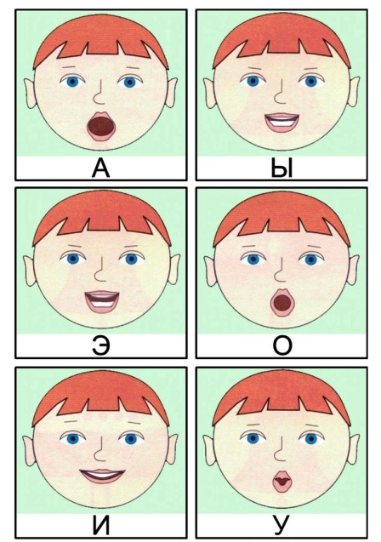
Дети :
А – радостный и веселый,
У – угрюмый, грустный,
О – очень любил всему удивляться,
И – игривый и улыбчивый,
Э – медлительный и задумчивый,
Ы – самый серьезный и строгий.

5. Игра на развитие фонематического слуха.
У Незнайки мячи берите, в ручках вы их покрутите , гласный звук услышите назовите.
-Игра «Мячик в ручках ты крути, гласный звук услышишь назови.»
/ребята почему наши мячики красные?

- потому, что мы будем выделять гласные звуки.
Массаж ладоней мячами с проговариванием.
Здравствуй мой любимый мячик
Скажет утром каждый пальчик.
Крепко мячик обнимаем , ни куда не выпускаем.
По ладошкам мы катаем звуки гласные называем.
/Лук, мак, стол, рот, нос, рак,

5.Мячи в карзинку ложите, а теперь к столам идите на картинке посмотрите.
Загадки отгадайте, с какого звука начинается отгадка называйте и к букве в паровозик отправляйте.
Он плывёт по простыне как кораблик по волне,
- Он хозяйкам добрый друг электрический ./Утюг/ У
- К нам приехали с бахчи полосатые мячи. Арбуз
- Ждёт меня подружка –
На макушке – ушко.
Если танцевать пойдёт,
Всё заштопает, зашьёт.
( Иголка )
- На лучике , в бумажке,
В шоколадной рубашке,
В руки просится само, что же это /Эскимо
-Мы услыхали от совы , что нету слов на букву /Ы
Пришла без красок и без кисти
И перекрасила все листья Осень -
6.Ребята , а если мы слова поставим рядом, то получится у нас
ДЕТИ: Предложенье сейчас.,
а из предложений рассказ, стихотворенье.
Давайте с вами вспомним стихотворение, строки которого вы зарисовывали дома с родителями.
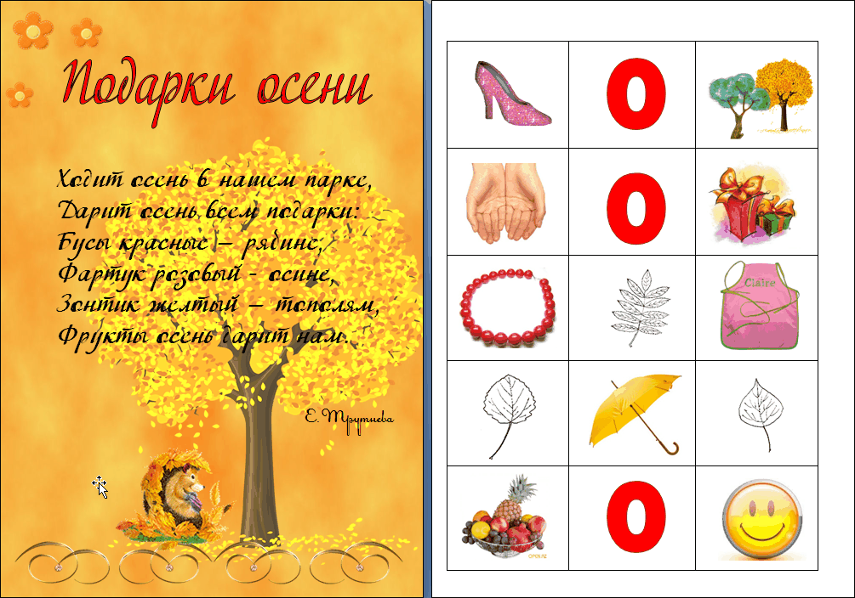
7. Ребята наш друг паровозик в дорогу зовёт,
Куда ж интересно он нас привезёт?
Чух-чух, тук-тук. Дым клубится белый.
Чух – чух, тук – тук , паровоз умелый.
8.Саша, а какие стихотворения про осень мы ещё знаем.
Осень! Как тебе мы рады!

Кружит пёстрый листопад.
Листья около деревьев
Золотым ковром лежат.
Ребята листочки соберите буквы вы на них прочтите.
-Какие звуки обозначают эти буквы / согласные/
- Какие бывают согласные?.
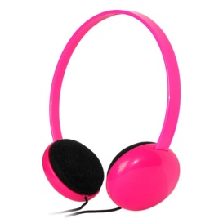

Игра: «Звонкие и глухие .»
Стих. Звуки бывают разные-
Гласные, согласные,
Звонкие ,глухие – вот они какие.
8. Слышу я ребята треск, кажется здесь кто-то есть, кто ж за деревом сидит хитренько на нас глядит.
Ой смотрите – это ёж.
Он заданье нам принёс.
Упражнение развитие м.м.р.

1 подгруппа
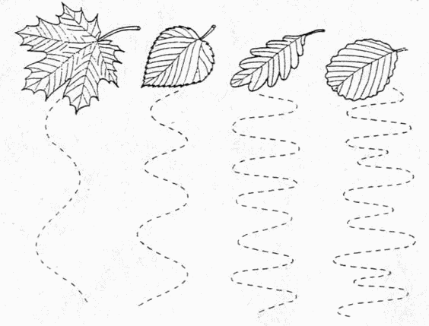


2подгрупп
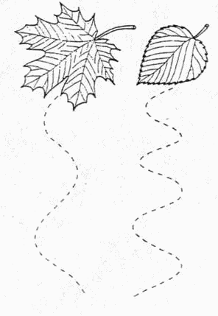

Следим за осанкой перед выполнением задания.
Покиваю, покиваю,
Посмотрю по сторонам,
Головою покачаю, плечи к ушкам поднимаю,
И локтями покручу,
Спинку гордо выпрямляю и осанку получу.
Хочешь, ты здоровым быть. За собой надо следить.
9. Буквы Незнайка для вас в слова сложила и на травке разложила.
Налетел вдруг ветерок – озорник.
И все буквы разлетелись в вмиг.
Игра «Собери картинку, прочитай слова»/каждому своя картинка/
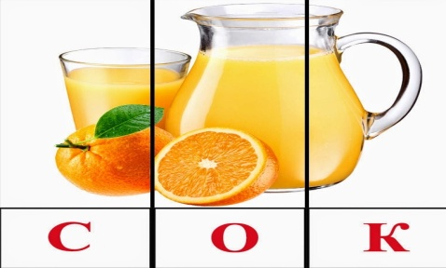

10 Ребята , а что бывает после ветра ?
- Дождь.
- Упражнение «Буквенный дождь» ( стихотворение С.П. Цуканова, Л.Л.Бетц)
В стране звуков и букв, так же как и у нас, очень

часто идут дожди. Только дождик там не обычный, а буквенный.
Падают капли дождя,
В ладошку поймаю их я.
На каждой капле дождя
Буква написана красная.
Очень нам хочется знать,
Где же им в слове стоять?
Логопед:
- А теперь капельки берите, в какие слова упадут эти буквы определите? (На доске выставляются картинки кроссворд с изображением кота, дом,кот, кит..)
(Дети произносят слово выделяют гласные звуки и ставят капельку с буквой в нужное место в слове).
11. Деление слов на слоги.
Ребята у Незнайки картинки скорее берите слова на слоги разделите, Всех по вагонам рассадите./1 слог 1-й вогон, 2 слога 2-ой вагон …../
Кот,
Утка
Собака
3.ИТОГ
1. Ребята сегодня мы с вами играли , звуки , буквы, изучали.
Про Осень славную вспоминали.
Незнайке было интересно с вами, все вокруг друзьями стали.
А, что сегодня понравилось вам.
- Ответы детей.
- Ребята незнайка для вас приготовил шары на которых написаны буква , но вы должны выделить
Первый звук в своём имени и найти свой шарик.
- И ещё ребята на прощанье гостям мы скажем досвиданье.



